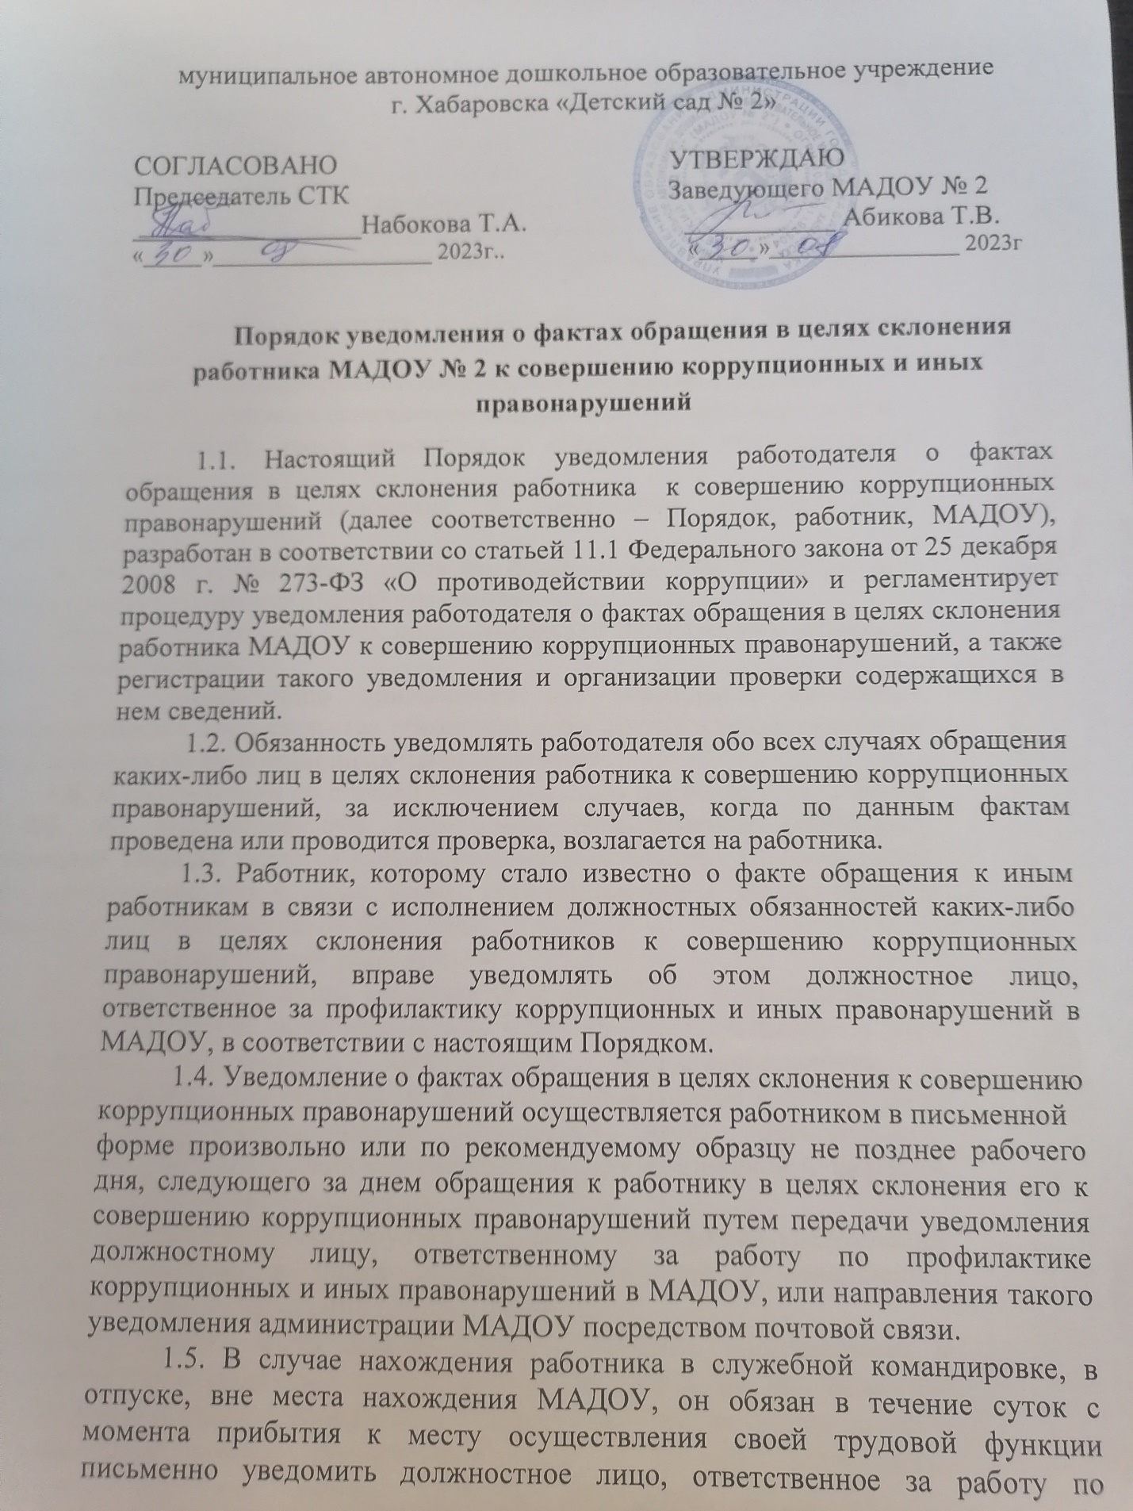

профилактике коррупционных и иных правонарушений, о факте склонения его к совершению коррупционных правонарушений.
1.6. В уведомлении о факте склонения к совершению коррупционных
правонарушений указывается следующие сведения:
1) должность, фамилия, имя, отчество (при наличии) руководителя
МАДОУ, на имя которого направляется уведомление;
2) фамилия, имя, отчество (при наличии), должность, номер телефона
работника;
3) все известные сведения о лице, склоняющем к совершению коррупционного правонарушения;
4) сущность предполагаемого коррупционного правонарушения;
5) способ склонения к совершению коррупционного правонарушения;
6) дата, место, время склонения к совершению коррупционного правонарушения;
7) обстоятельства склонения к совершению коррупционного правонарушения;
8) дополнительные имеющиеся по факту склонения к совершению коррупционного правонарушений документы.
Уведомление должно быть лично подписано работником с указанием даты его составления.
1.7. К уведомлению прилагаются все имеющиеся материалы, подтверждающие обстоятельства обращения к работнику в целях склонения его к совершению коррупционных правонарушений.
1.8. В соответствии со статьей 9 Федерального закона от 25.12.2008 № 273-ФЗ «О противодействии коррупции» невыполнение работником требований Порядка является правонарушением, влекущим его увольнение либо привлечение его к иным видам ответственности в соответствии с законодательством Российской Федерации.
2. Прием и регистрация уведомлений
2.1. Должностное лицо, ответственное за работу по профилактике коррупционных и иных правонарушений, ведет прием, регистрацию и учет поступивших уведомлений, обеспечивает конфиденциальность и сохранность данных, полученных от работника, склоняемого к совершению коррупционного правонарушения, а также несет персональную ответственность в соответствии с законодательством Российской Федерации за разглашение полученных сведений.
2.2. Уведомление регистрируется в журнале регистрации уведомлений о фактах обращения в целях склонения работника к совершению коррупционных правонарушений (далее - Журнал).
Журнал должен быть зарегистрирован, прошит, пронумерован и заверен печатью и подписью ответственного за работу по профилактике коррупционных и иных правонарушений лица. В Журнал вносится запись о регистрационном номере уведомления, дате и времени регистрации уведомления, фамилии, имени, отчестве работника, представившего уведомление, кратком содержании уведомления, количестве листов уведомления, фамилии, имени, отчестве работника, зарегистрировавшего уведомление, и его подписи.
3. Организация проверки содержащихся в уведомлениях сведений
3.1. Зарегистрированное уведомление в тот же день передается на рассмотрение работодателю или лицу, его замещающему, для принятия решения об организации проверки содержащихся в нем сведений.
3.2. Работодатель по результатам рассмотрения уведомления принимает решение об организации проверки содержащихся в уведомлении сведений и назначает ответственное за проведение проверки факта обращения в целях склонения работника к совершению коррупционных правонарушений должностное лицо.
3.3. Организация проверки сведений о фактах склонения работника к
совершению коррупционных правонарушений или о ставших известными фактах обращения к иным работникам с аналогичной целью осуществляется
должностным лицом МАДОУ, ответственным за работу по профилактике коррупционных и иных правонарушений во взаимодействии, при необходимости, с другими подразделениями МАДОУ.
При проведении проверки представленных сведений должностное лицо, ответственное за работу по профилактике коррупционных и иных правонарушений, вправе:
- проводить беседы с работником, подавшим уведомление (указанным в уведомлении);
- получать от работника пояснения по сведениям, изложенным в уведомлении;
- изучать представленные работникам материалы;
- получать информацию по обстоятельствам, указанным в уведомлении, у других физических лиц посредством проведения бесед и представления с их согласия письменных пояснений и документов;
- совершения иных действий и мероприятий, предусмотренных действующим законодательством, ведомственными и локальными актами.
3.4. Проверка сведений, содержащихся в уведомлении, осуществляется
должностным лицом МАДОУ, ответственным за работу по профилактике коррупционных и иных правонарушений, в пределах своих полномочий в срок, не превышающий 10 дней с даты регистрации уведомления в Журнале. По окончании проверки материалы проверки вместе с прилагаемыми документами представляются должностным лицом, ответственным за работу по профилактике коррупционных и иных правонарушений, работодателю или его представителю для принятия решения об обращении в правоохранительные органы.
3.5. Должностное лицо, ответственное за работу по профилактике коррупционных и иных правонарушений, в течение 7 дней уведомляют работника, направившего уведомление, о принятом решении.

